12.4.24

Δύο ταινίες με αγαπημένους ήρωες το Σάββατο 13 Απριλίου

Το Σάββατο 13 Απριλίου απολαυστικό χιούμορ, εξωφρενική φαντασία, καταιγιστική δράση, με την κωμωδία κινουμένων σχεδίων
«Αρχηγός από κούνια 2: Οικογενειακή υπόθεση»
σε Α΄ Τηλεοπτική Προβολή στις 20:50.

Ακολουθεί στις 23:00 ο αστείος και τρυφερός «Σρεκ»!

ΑΡΧΗΓΟΣ ΑΠΟ ΚΟΥΝΙΑ 2: ΟΙΚΟΓΕΝΕΙΑΚΗ ΥΠΟΘΕΣΗ
(THE BOSS BABY: FAMILY BUSINESS)
Παιδική ταινία κινουμένων σχεδίων, Σάββατο 13 Απριλίου στις 20:50
σε Α’ Τηλεοπτική Προβολή από το Star
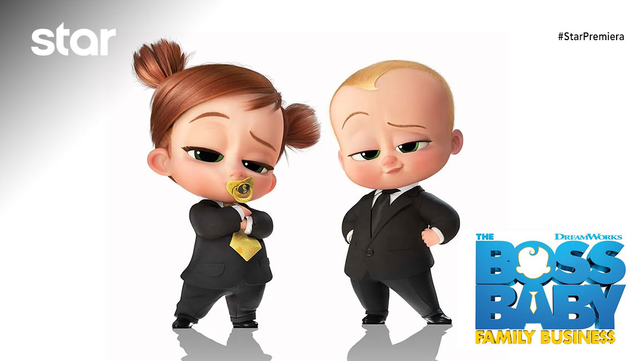
Τα αδέλφια Τέμπλετον έχουν ενηλικιωθεί πλέον, αλλά δυστυχώς απομακρυνθεί ο ένας από τον άλλον, ακολουθώντας ο καθένας τη δική του πορεία. Όμως, ένας νέος αρχηγός από κούνια, με δυναμική προσέγγιση και αποφασιστικό ύφος,, θα γίνει αφορμή για να ενωθούν ξανά και θα φέρει έμπνευση και για μια νέα… οικογενειακή υπόθεση, που δεν θα έχει προηγούμενο! Ο Τιμ και η Κάρολ είναι παντρεμένοι και ζουν μια ήσυχη ζωή στο σπίτι με τα παιδιά τους. Την πανέξυπνη 7χρονη Τάμπιθα, που είναι κορυφαία μαθήτρια στο σχολείο και το αξιολάτρευτο βρέφος, την Τίνα. Ο Τεντ από την άλλη είναι πετυχημένος διευθυντής σε μια οικονομική εταιρεία. Η μικρή Τάμπιθα θαυμάζει τον θείο Τεντ και θέλει να του μοιάσει. Ο Τιμ, που είναι πιο ρομαντικός, ανησυχεί μήπως η μικρή του κόρη προσπαθεί πολύ να πετύχει κάτι μεγαλειώδες και ξεχνάει να ζήσει τη ζωή της σαν κανονικό παιδί. Όλα θα αλλάξουν

για όλους, όταν το μωρό, η φοβερή και τρομερή Τίνα, αποκαλύψει ότι είναι πράκτορας, που ερευνάει το σχολείο της Τάμπιθα και τα μυστικά, που κρύβει ο σκιώδης ιδρυτής του, ο Δρ. Άρμστρονγκ. Τα αδέλφια Τέμπλετον θα έρθουν ξανά κοντά, θα ενώσουν τις δυνάμεις τους σε μια ξέφρενη περιπέτεια και θα ανακαλύψουν από την αρχή κάποιες οικογενειακές αξίες, που είχαν ξεχάσει και που πάντα πρέπει να βρίσκουμε χρόνο να επανεκτιμάμε…
ΣΚΗΝΟΘΕΣΙΑ: Τομ Μακ Γκραθ
Η ταινία προβάλλεται μεταγλωττισμένη και με περιφραστικούς υπότιτλους

ΣΡΕΚ (SHREK)
Παιδική ταινία κινουμένων σχεδίων, Σάββατο 13 Απριλίου στις 23:00

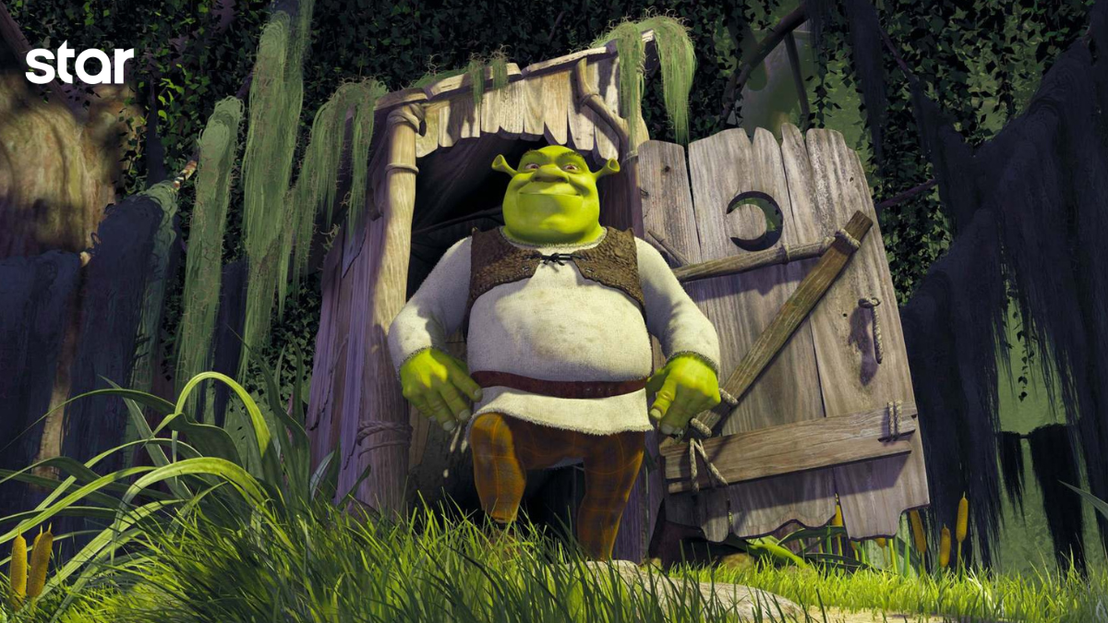

Μια φορά κι έναν καιρό, σ’ έναν ερημικό βάλτο, ζούσε ένας καλόκαρδος δράκος των παραμυθιών, ο Σρεκ. Η πολύτιμη γαλήνη του θα διακοπεί απότομα όταν εμφανιστούν στην περιοχή του, διάφοροι χαρακτήρες άλλων παραμυθιών, καθώς ο σατανικός λόρδος Φαρκάντ τους έχει διώξει από τη χώρα του Ντάλοκ, προκειμένου να είναι όλα βαρετά, όσο και ο ίδιος. Προκειμένου να σώσει τα σπίτια τους – αλλά και το δικό του – ο Σρεκ συναντά τον Φαρκάντ και οι δυο τους κάνουν την εξής συμφωνία: προκειμένου ο Φαρκάντ να ξαναδεχτεί πίσω στο Ντάλοκ όλους τους ήρωες των παραμυθιών, ο Σρεκ πρέπει πρώτα να βρει την πριγκίπισσα Φιόνα, που επρόκειτο να γίνει σύζυγος του Φαρκάντ, εάν πρώτα δεν την είχε απαγάγει ένας τρομερός δράκος. Στην επικίνδυνη αυτή αποστολή, ο Σρεκ θα έχει ως βοηθό του τον Ντόνκι έναν πανέξυπνο, αλλά υπερβολικά φλύαρο γάιδαρο, που είναι διατεθειμένος να κάνει τα πάντα για τον Σρεκ, εκτός από το να... σωπάσει!
Η ταινία κέρδισε Όσκαρ στην κατηγορία «Καλύτερη ταινία κινουμένων σχεδίων».

Η φαντασμαγορική κινηματογραφική μεταφορά του ομώνυμου βιβλίου για μικρά παιδιά του Γουίλιαμ Στάιγκ, που σημείωσε τεράστια εμπορική και καλλιτεχνική επιτυχία, είναι ένα ψηφιακό προϊόν της Dreamworks του Στίβεν Σπίλμπεργκ σε συνεργασία με την Pacific Data Images.
ΣΚΗΝΟΘΕΣΙΑ: Άντριου Άνταμσον, Βίκι Τζένσον
Η ταινία προβάλλεται μεταγλωττισμένη

Δείτε το trailer των ταινιών εδώ: https://youtu.be/6uhBQ3evmmA

https://www.star.gr/tv/tainies/arhigos-apo-kounia-2-oikogeneiaki-upothesi-the-boss-baby-family-business

https://www.star.gr/tv/tainies/srek-shrek

Ευχαριστούμε πολύ
Γραφείο Τύπου & Επικοινωνίας

